Отчёт
МБУК «СКЦ МО «Тихоновка»
о проделанной работе за июнь 2020 года
1 июня 2020 г. День защиты детей
Чтобы поздравить детей с праздником сделали и разместили в сеть интернет (группы вайбер ) видеоролик «Дома хорошо» В фильме дети показывают, как они весело проводят время дома на самоизоляции во время пандемии: играют, занимаются спортом, помогают родителям.

Участники:
- Филиппов Рома
- Шеломенцева Ева
- Кистенёва Софья
- Бурак Инесса
- Мискевич Тимофей
- Сизых Алёна
- Малых Родион
- Даниленко Лиза
- Даниленко Софья
- Кистенёва Ксения
- Бусаревы Варвара и Евгений
- Вегера Никита
- Нарцова Полина
- Каиров Тамерлан
- Дрожевский Руслан
- Биньковская Рита
- Шерстова Надежда

Так же в этот день был размещён видеоролик «Воспоминания» использованы фотографии детей из архива МО «Тихоновка»

1 июня 2020 г. Приняли участие в районном радио-концерте, посвящённого Дню защиты детей, для которого были отправлены песни детей клубного формирования «Голос»
Участники:
- Подгорный Марк «Если добрый ты»
- Бусарева Варвара «Есть мама у котёнка»
- Левчук Диана «Если добрый ты»
- Мискевич Тимофей, Данилов Даниил. «Робот Бронислав»

12 июня 2020 г. Праздник День России
Оформление окон, дворов атрибутикой госзнаков, участники семья Масленг и Евстафьевых.
Разместили в соцсетях и месенджерах фильм «Россия - край мой родной» Авторы фильма Сырбу Е.Б. и Вегера М.П.

25 июня 2020 г. Вручили грамоты по адресам за активное участие в мероприятиях МБУК «СКЦ МО» Тихоновка» выпускникам школы и участникам конкурса рисунков «Мы этой памяти верны» 25 человек.
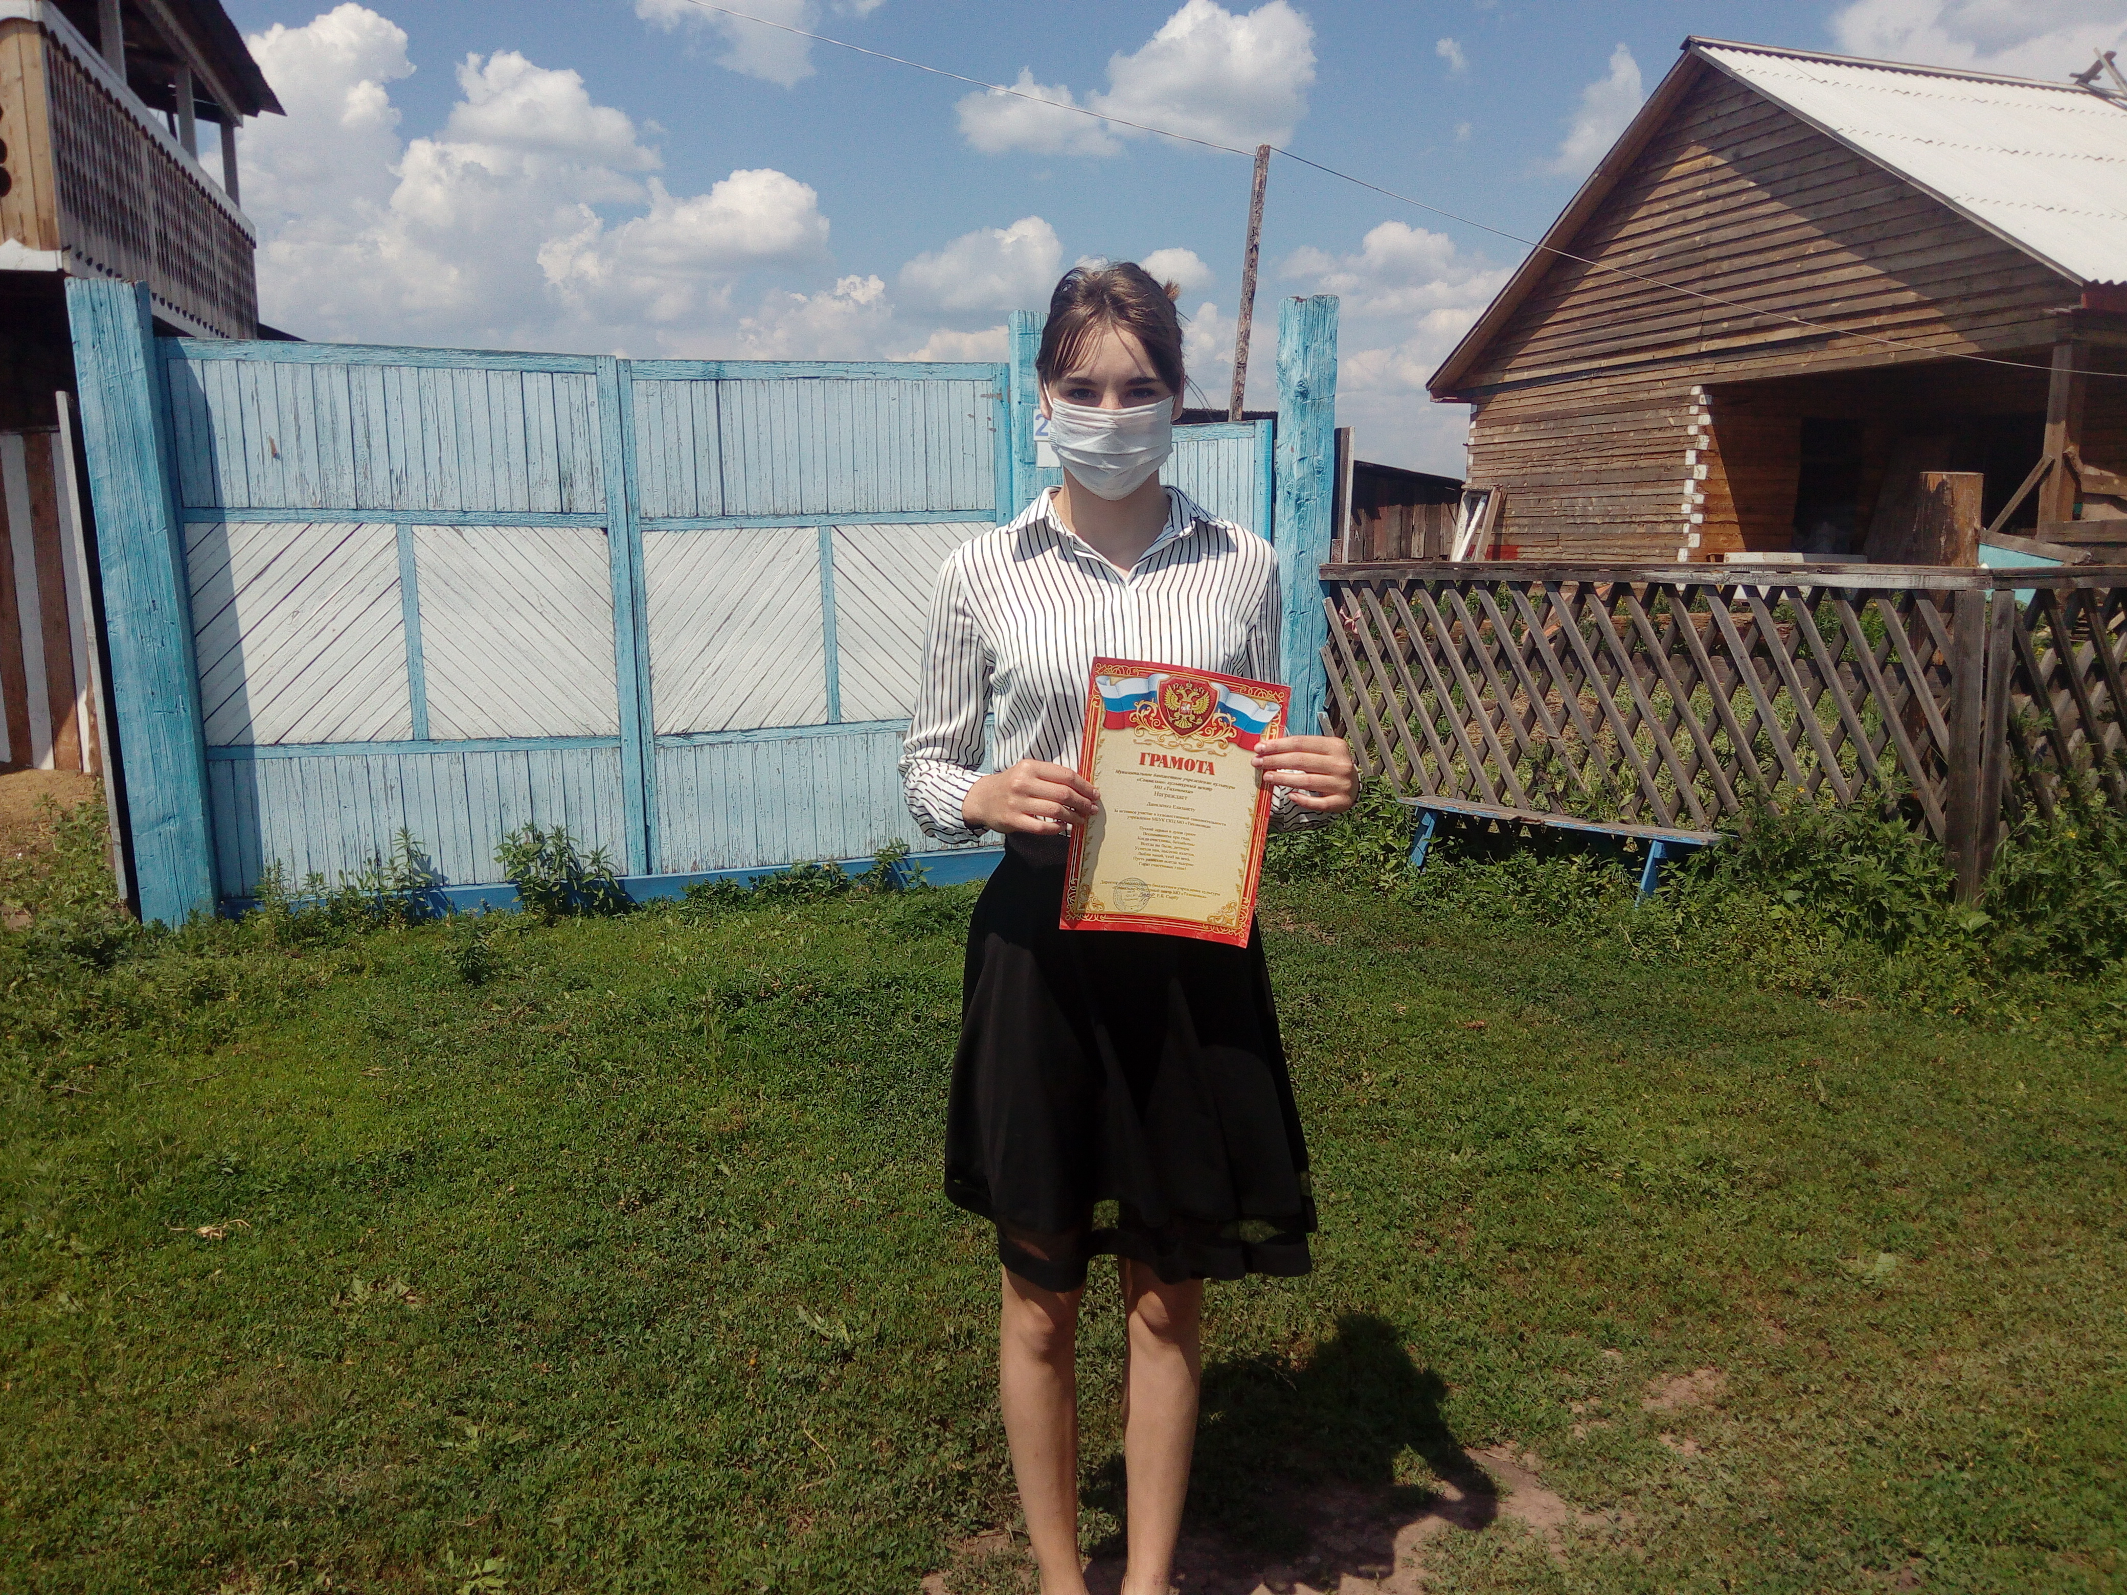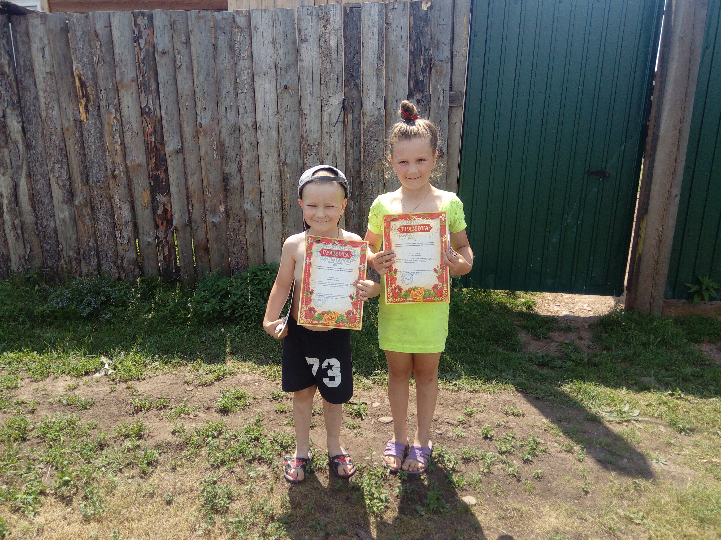

С клубными формированиями в здании МБУК «СКЦ МО «Тихоновка» в условиях самоизоляции временно не работали
Работа дистанционно (онлайн):
Клубное формирование «Голос»__3_______человек
Клубное формирование «Соло»____3_____человек
Народный коллектив «Берегиня»__5_____человек
Фольклорный коллектив «Бережинки»____4___человек
Группа вайбер «Сказка»____18______человек

Хореографический коллектив «Тихас денс»______человек
Хореографический коллектив «Пластилин»______человек
Хореографический коллектив «Новое поколение»______человек

Участники заочных мероприятий__22____человек
Зрителей ___25______человек

Было обслужено населения всего ________ человек

Директор МБУК СКЦ МО «Тихоновка»_______________Е.Б. Сырбу

